Von Lummerland bis zum Ende der Welt
In der Michael-Ende-Grundschule verbinden sich phantasievolle Gestaltung mit kreativen Freiräumen und barrierefreien Lösungen von HEWI.

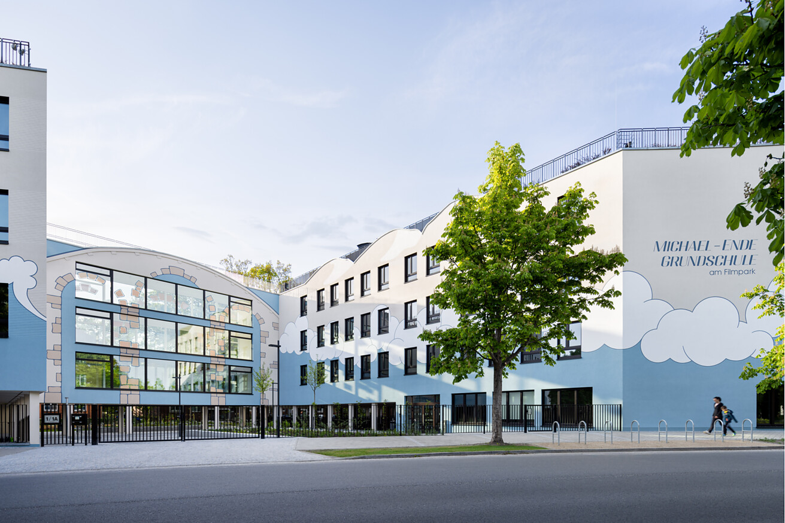

In Potsdam macht die neue Michael-Ende-Grundschule ihrem Namen alle Ehre – greift sie doch in ihrer Gestaltung zentrale Schauplätze aus Endes Kinderbuch-Klassikern auf. Sie ist die erste öffentliche Schule am Filmpark Babelsberg und Teil einer großen städtebaulichen Entwicklung rund um den Themenpark der Film- und Medienstadt. Bei der barrierefreien Ausstattung der Bäder entschieden sich das ausführende Architekturbüro NOKERA Planning und die Bauherrschaft für die qualitativ hochwertigen und funktional-ästhetischen Sanitärlösungen von HEWI.  Auf dem Gelände neben dem Filmpark entstand als Auftakt des neuen Wohnquartiers die dreizügige Michael-Ende-Grundschule. Auf 2.200 Quadratmetern pädagogischer Nutzfläche werden hier rund 450 Kinder lernen können. Der angeschlossene Hort bietet Platz für 350 Kinder. Auf dem gegenüberliegenden Gelände, integriert in das Filmpark-Parkhaus, befindet sich die neue Zweifeldsporthalle mit angrenzender Laufbahn und Weitsprunggrube.  Herausforderung Freiraum  Der Schulneubau und das Hortgebäude bilden ein zusammenhängendes Ensemble aus zwei viergeschossigen Einzelgebäuden, die durch eine Brücke miteinander verbunden sind. Das Gebäude wird barrierefrei über ein zentrales Treppenhaus mit behindertengerechtem Aufzug an der Nordseite erschlossen.  Beide Gebäude sind im Erdgeschoss aufgeständert, so dass attraktive überdachte Spiel- und Pausenflächen entstehen. Unter den Gebäuden befinden sich multifunktionale Flächen und zwei Kleinspielfelder, die vom Schulhof über eine tribünenartige Treppenanlage erreichbar sind. Die natürliche Zonierung der Aktionsflächen im Erdgeschoss in Kombination mit attraktiven Spielflächen auf dem Dach ist ein wichtiger Bestandteil des Entwurfskonzeptes. Auf dem dicht bebauten Grundstück waren die Anforderungen an die Mindestgröße der Freiflächen nur schwer zu realisieren.  Geschichten strukturieren die Gebäude  Michael Ende ist nicht nur Namensgeber der Schule, sondern Programm. So ziehen sich Motive aus Endes Geschichten „Jim Knopf und Lukas der Lokomotivführer" (Kinderhort) sowie „Die unendliche Geschichte" (Schulgebäude) von der Fassadengestaltung mit großflächigen Bildern bis in die Innenräume. Die Geschichten um Atréju und Bastian oder Jim und Lukas gliedern die beiden Gebäude und werden zur besseren Orientierung mit Leitfarben kombiniert. So sind im Erdgeschoss beider Gebäude der „Tausend-Wunder-Wald“ aus Jim Knopf und der „Elfenbeinturm“ aus der „Unendlichen Geschichte“ in einem warmen Rotton gehalten. Das 2. Obergeschoss zeigt die Wüstenregionen „Goab“ bzw. das „Ende der Welt“ in einem satten Gelb. In den Treppenhäusern greifen farbige Stahlblech-Geländer die Leitfarben der Geschosse auf, Geschossnummern sorgen zusätzlich für eine gute Orientierung.  Flexible Nutzungsmöglichkeiten  Die Lernräume selbst sind zurückhaltend gestaltet, um die Konzentration zu fördern. Die breiten, flexibel gestaltbaren Flure beherbergen die Garderoben und bieten offene Rückzugsbereiche zum Lernen und Forschen. Im Erdgeschoss befinden sich der großzügige Eingangsbereich und die Mensa, die durch ihre Lage im öffentlich zugänglichen Bereich des Schulgebäudes auch außerhalb der Schulzeiten genutzt werden kann. Im 3. Obergeschoss des Horts lässt sich eine offengestaltete Fläche zur Aula umfunktionieren, die auch für größere Schulveranstaltungen genutzt werden kann. Die variablen Grundrisse prägen das neue Gebäudeensemble auf allen Ebenen und sind auch im Hinblick auf die Barrierefreiheit von großer Bedeutung.  Durchdacht bis ins Detail  Aber auch im Detail wird Wert auf Barrierefreiheit gelegt. So entschied man sich in den Bädern für die Serie 801 von HEWI, die sich im Segment der barrierefreien Sanitärausstattung längst als Marktführer etabliert hat. „Für uns war es wichtig, dass die in der Michael-Ende-Grundschule eingesetzten Produkte ganz im Sinne des Universal Designs den Bedürfnissen aller Menschen gerecht werden und dabei höchste Qualität mit Funktionalität und ästhetischem Anspruch verbinden“, begründet Nadya Faris-Bibawi, Architektin und Geschäftsführerin des Büros NOKERA Planning, die Entscheidung für HEWI. In der Ausführung Reinweiß harmonieren die HEWI Lösungen mit den Fliesen-wänden in den Leitfarben Gelb, Grün, Blau und Rot und setzen Akzente zu den anthrazitfarbenen Bodenfliesen.  „Besonders praktisch finden wir die am Stützklappgriff montierte WC-Spülauslösung, die das Spülen im Sitzen per Knopfdruck ermöglicht“, so Nadya Faris-Bibawi. Zusammen mit den Accessoires der HEWI Serie 477, wie zum Beispiel der Hygienekombination oder der Bürstengarnitur in Reinweiß, verfügt die Grundschule mit HEWI über eine Systemlösung, die alle Anforderungen an die Ausstattung barrierefreier Bäder erfüllt und sich nahtlos in die moderne Schularchitektur einfügt, die Schüler:innen und Pädagog:innen auf allen Ebenen beste Bedingungen zum Lernen und Lehren bietet.  Daten und Fakten  Projekt: Michael-Ende-Grundschule, Schule 47  Standort: Lotte-Loebinger-Str. 1A, 14482 Potsdam  Bauherr: Filmpark Babelsberg GmbH, vertreten durch KW-Development GmbH  Schulträger: Landeshauptstadt Potsdam  Architektur: NOKERA Planning GmbH, Katharinenstraße 11, 04109 Leipzig, www.nokera.com  HEWI Systeme: Serie 801, Accessoires Serie 477 und System 800  Fotos: Paul Gerdes, www.paulgerdes.de  Bad Arolsen, im Juli 2024  Abdruck honorarfrei / Beleg erbeten |  | Herausgeber | Redaktion  HEWI  Marke + Vertrieb  HEWI Heinrich Wilke GmbH  Postfach 1260  34442 Bad Arolsen  +49 5691 82-0  presse@hewi.de  www.hewi.com  Clara Brenneker  +49 5691 82-214  cbrenneker@hewi.de  Abdruck frei - Beleg erbeten

1 Die Michael-Ende-Grundschule mit angeschlossenem Hort macht ihrem besonderen Standort alle Ehre. Auf dem Gelände neben dem ehemaligen Filmparks Babelsberg empfängt sie Schüler:innen und Pädagog:innen mit fassadenfüllenden Motiven aus Michael Endes „Jim Knopf und Lukas der Lokomotivführer“ und „Die unendliche Geschichte“. Foto: Paul Gerdes
2 Eine Brücke verbindet die beiden Gebäude und ermöglicht die gemeinsame Nutzung der Fluchtwege, so dass die Anzahl der Treppenhäuser zugunsten einer effizienteren Flächennutzung reduziert werden konnte. Foto: Paul Gerdes
3 Die optimale Ausnutzung der Flächen auf den Dächern und unter den Gebäuden ist eine konsequente Weiterentwicklung zeitgemäßer Schularchitektur, die auf überteuerte und zu kleine Grundstücke in attraktiver Lage reagieren muss. Denn bei der Grundstücksnutzung durch Schule und Hort sind die Freiflächen genau definiert und in der Ebene oft nicht realisierbar. Foto: Paul Gerdes
4 Motive aus „Die unendliche Geschichte“ von Michael Ende, wie hier die Wüstenregion Goab, schmücken die Wände des Schulgebäudes. Um den Kindern eine optimale Orientierung zu ermöglichen, sind diese geschossweise in den jeweiligen Leitfarben gehalten. Foto: Paul Gerdes
1. |  | 2.
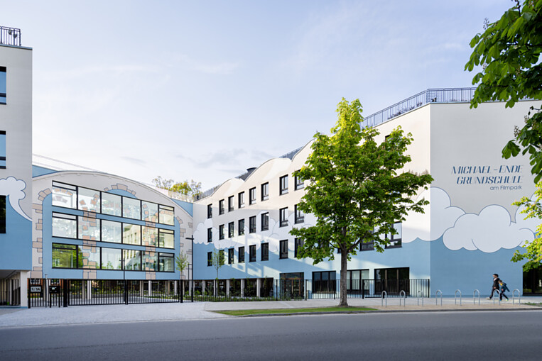 |  | 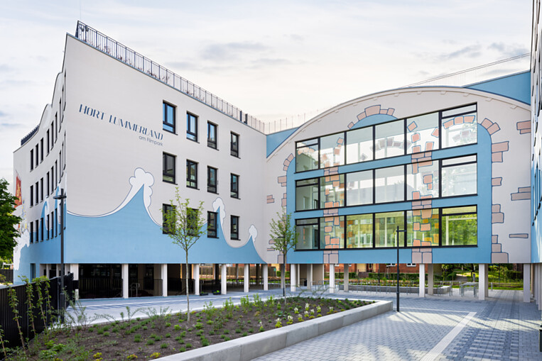
3. |  | 4.
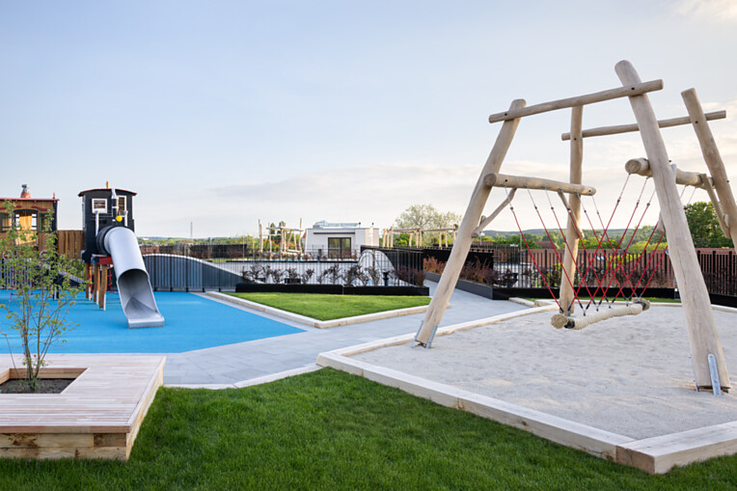 |  | 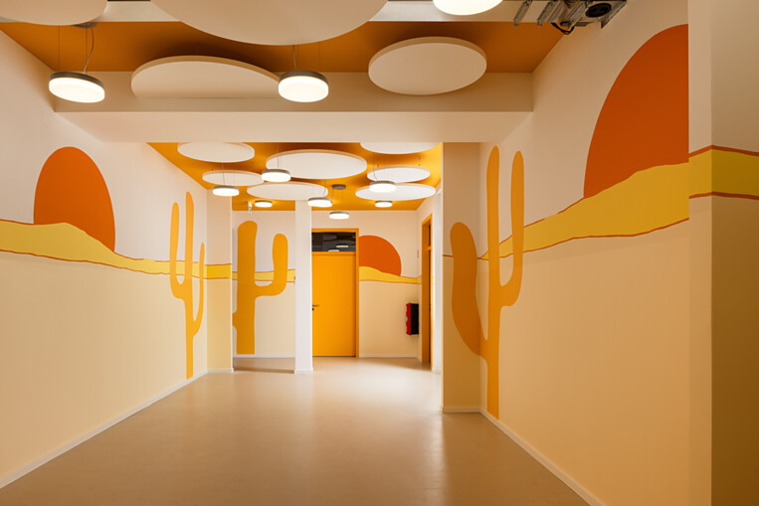

5 Die Horträume sind hell und freundlich gestaltet und laden nach dem Unterricht zu kreativen Spiel- und Bastelaktionen ein. Foto: Paul Gerdes
6 Weiße Wände, naturfarbene Holzwolleplatten an den Decken und ein sandgrauer Linoleumboden sorgen für eine ruhige und konzentrationsfördernde Atmosphäre in den Lernräumen. Foto: Paul Gerdes
7 Auch die Bäder sind für eine bessere Orientierung in den Leitfarben gehalten. Funktional und modern fügt sich HEWI in die Räumlichkeiten ein. Foto: Paul Gerdes
8 Schlicht und edel harmonieren die weißen Details der HEWI Serie 477/801 mit den farbigen Wänden und dem anthrazitfarbenen Boden. Foto: Paul Gerdes
5. |  | 6.
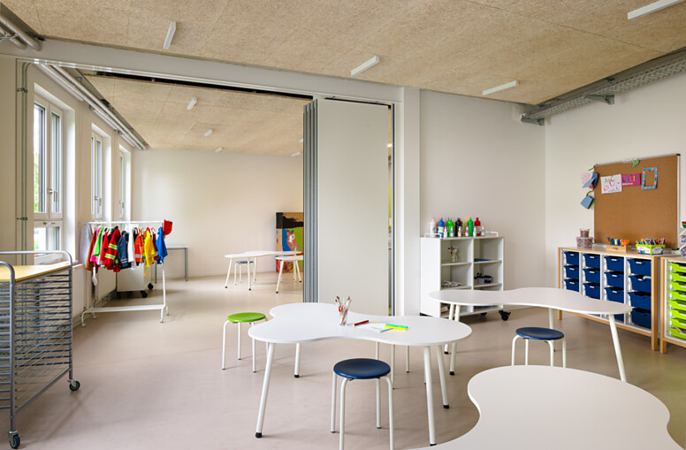 |  | 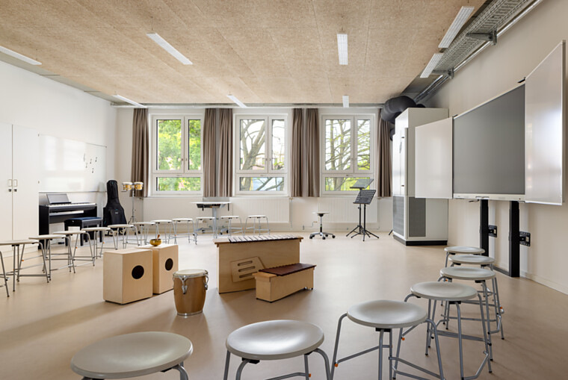
7. |  | 8.
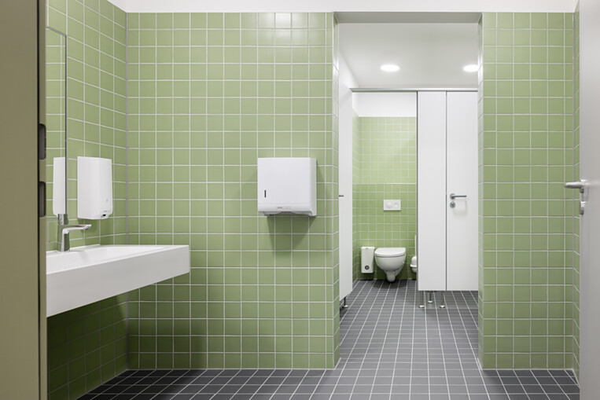 |  | 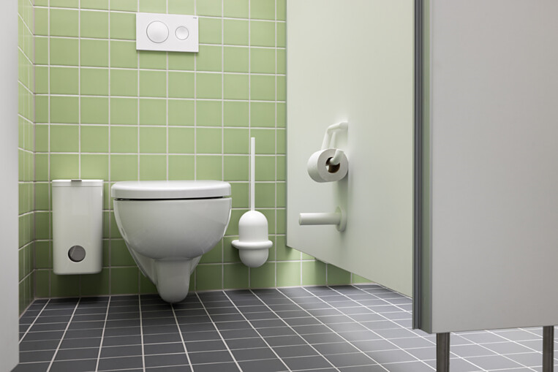

9 Barrierefreiheit wird bei HEWI bis ins Detail durchdacht: Der Stützklappgriff verfügt über einen integrierten Knopf für die Spülauslösung und sorgt für mehr Selbstständigkeit im Bad. Foto: Paul Gerdes
10 Das aufgeständerte Erdgeschoss schafft individuell nutzbare, überdachte Freiflächen, z.B. für zwei Kleinspielfelder. Die tribünenartige Treppenanlagen dienen der Erschließung und sind gleichzeitig beliebte Pausenorte. Foto: Paul Gerdes
9. |  | 10.
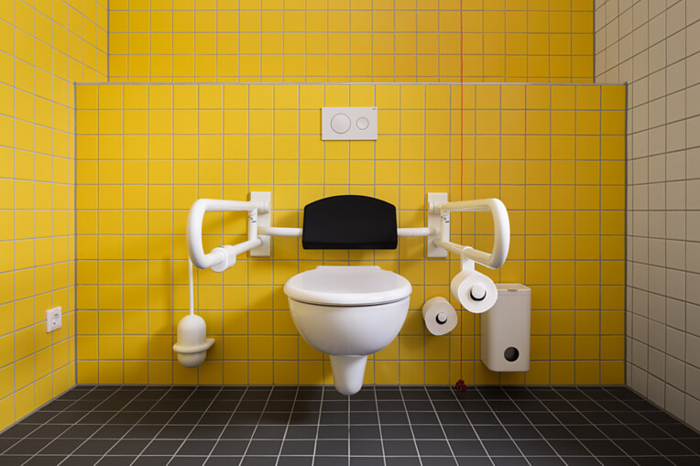 |  | 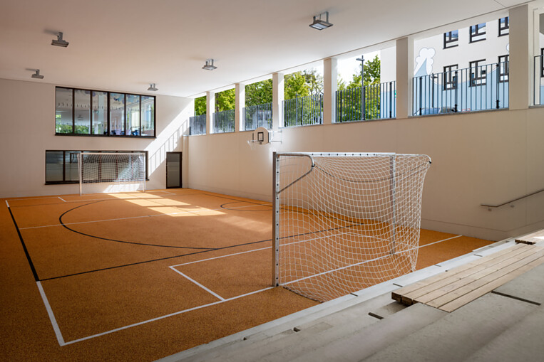

HEWI Heinrich Wilke GmbH
Seit seiner Gründung 1929 hat sich HEWI zu einem Systemanbieter für übergreifende Lösungen in den Bereichen Baubeschlag, Sanitär-Accessoires sowie barrierefreier Produkte entwickelt. In den vergangenen 90 Jahren ist das Unternehmen zum Themenführer im Bereich Barrierefreiheit und zum anerkannten Experten in Sachen Systemdesign gewachsen. Gemäß des Universal Designs stehen für HEWI die individuellen Bedürfnisse des Menschen im Mittelpunkt.

QR-Code der Medieninformation

